МИНИСТЕРСТВО СЕЛЬСКОГО ХОЗЯЙСТВА И ПРОДОВОЛЬСТВИЯ РЕСПУБЛИКИ БЕЛАРУСЬ

БЕЛОРУССКИЙ ГОСУДАРСТВЕННЫЙ АГРАРНЫЙ ТЕХНИЧЕСКИЙ УНИВЕРСИТЕТ

Кафедра "Сопротивление материалов и детали машин"

**Курсовой проект**

**по дисциплине "Детали машин"**

**На тему: "Проектирование приводной станции к кормораздатчику**"

Минск 2008

Реферат

Курсовой проект по дисциплине "Прикладная механика" состоит из пояснительной записки и графической части.

Графическая часть состоит из трех чертежей формата А1, чертежа формата А3 и трех чертежей формата А4.

Пояснительная записка содержит 37 листов машинописного текста, 5 листов приложений (спецификации редуктора и приводной станции). В пояснительной записке содержится 6 рисунков и 6 таблиц.

Ключевые слова: редуктор, зубчатая передача, вал, подшипник, корпус редуктора, прочность, выносливость, шпонка, муфта.

СОДЕРЖАНИЕ

Реферат

Введение

1. Энергетический и кинематический расчеты привода

2. Расчет клиноременной передачи

3. Расчет зубчатых цилиндрических передач редуктора

4. Предварительный расчет валов. Выбор муфты

5. проверка долговечности подшипников по динамической грузоподъемности

6. Проверка шпоночных соединений

7. Уточненный расчет валов

8. Назначение посадок основных деталей редуктора

9. смазка редуктора

Заключение

Литература

Введение

Проектирование узлов и деталей имеет важное значение в машиностроении. От качества проекта и его грамотного оформления зависит то, как машина будет выполнять возложенные на нее функции, вероятность безопасной для человека и окружающей среды работы машины также напрямую зависит от конструкции машины.

Курсовой проект по конструированию деталей машин является неотъемлемой частью подготовки инженеров в большинстве технических вузов. Кроме получения навыков проектирования, студенты углубляют и расширяют свои знания в области стандартизации, получают навыки работы с государственными стандартами и другой строгой технической документацией.

Полученные навыки грамотного оформления технических проектов могут быть использованы в последующей практической деятельности, а также при выполнении дипломного проекта.

# Энергетический и кинематический расчеты привода

## Определение расчетной мощности привода

Определим КПД привода. По [1], стр. 13 находим:

КПД одной пары подшипников качения *ηподш* = 0,993;

КПД закрытой цилиндрической прямозубой передачи *ηз.п1* = 0,965;

КПД клиноременной передачи *ηкл.рем*=0,940;

КПД муфты *ηм* = 0,985.

Общий КПД привода с учетом того, что в приводе имеется три пары подшипников определяем по формуле

*ηпр= ηз.п1.⋅ηз.п2.⋅ηподш⋅ηподш⋅ηподш·ηкл.рем ·ηм*(5.1)

Получаем

*ηпр*=0,965*0,965*0,992*0,992*0,992*0,940*0,985=0,842.

Мощность электродвигателя определяем по формуле

,(5.2)



где *Рп* = 2,5 кВт – мощность, необходимая для привода кормораздатчика

*кВт.*



## Выбор электродвигателя

Выбираем асинхронный двигатель серии А4 основного исполнения с синхронной частотой вращения *n1* = 1500 *мин-1*. Обозначение – 4А100S4У3 ([1], с. 280).

Параметры выбранного электродвигателя: мощность *Рдв* = 3,0 кВт; асинхронная частота вращения *nдв* = 1500 *мин-1*.

## Определение общего передаточного числа привода и разбивка его по отдельным передачам

Определяем передаточное число привода

*uобщ = nдв /nп =* 1415/80 = 17,69, (5.3)

где *nп*=80 *мин-1* – частота вращения приводного вала конвейера.

Рекомендуемые передаточные числа для закрытой зубчатой передачи *uз.п*.=2,5…4,0, для клиноременной передачи *uкл*=2…5 [1, стр. 13]. Предварительно принимаем *uкл*=2,5, тогда передаточное число редуктора *uобщ/uкл=*17,69/2,5=7,08. Предварительно делим передаточное число редуктора поровну между быстроходной и тихоходной ступенями: *uз.п*.1=2,66, *uз.п*.2=2,66.

## Определение силовых и кинематических параметров привода

Определяем частоты вращения валов:

быстроходный вал редуктора *nб= nд/uкл.рем.* =1415/2,5 = 566 мин-1;

промежуточный вал редуктора *nп= nб/uз.п*.1=566/2,66=212,79 мин-1;

тихоходный вал редуктора *nт= nп/uз.п.2=* 212,79/2,66= 80 мин-1;

технологический вал *nпх= nт =* 80 мин-1.

Определяем мощности на валах:

вал двигателя *Nд*=2,97 кВт;

быстроходный вал редуктора *Nб=Nд*·*ηподш⋅ηкл.рем*=2,97*0,94= 2,79 кВт;

промежуточный вал *Nп= Nб·ηподш⋅ηз.п1=*2,79*0,993*0,965=2,67 кВт;

тихоходный вал редуктора *Nт= Nп·ηподш⋅ηз.п2=*2,67*0,993*0,965=2,56 кВт;

технологический вал *Nтх=Nт·ηподш⋅ηм=*2,56*0,993*0,985= 2,50кВт.

Определяем крутящие моменты на валах

вал электродвигателя *Тд* = 9550· *Nд/nд =* 9550*2,97/1415= 20,04 Н⋅м;

быстроходный вал редуктора *Тб=*9550*⋅Nб/nб=*9550*2,79/566= 47,08Н⋅м;

промежуточный вал *Тп=*9550*⋅Nп/nп=*9550*2,67/212,79=119,83Н⋅м;

тихоходный вал редуктора *Тт=*9550*⋅Nт/nт=*9550*2,56/80=305,6 Н⋅м;

технологический вал *Ттх=*9550*⋅Nп/nп=*9550*\**2,5/80=298,44 Н⋅м.

# Расчет клиноременной передачи

Исходные данные для расчета клиноременной передачи:

частота вращения ведущего шкива *n1=nэд*=1415 мин-1,

мощность на ведущем шкиву *Р1=Рэд*=2,97 кВт,

крутящий момент на ведущем шкиву *Т1=Тэд*=20,04 Н·м,

передаточное число передачи *uкл.рем*=2,5,

наклон передачи к горизонту *α*=0,

режим работы передачи – *средний*.

Расчетный передаваемый момент

*Т1р=Т1Ср*,

где*Ср*=1 – коэффициент, учитывающий динамичность нагружения передачи и режим ее работы [1, стр. 16].

Получаем *Т1р*=20,04*1=20,04 Н*м.

Исходя из расчетного момента выбираем сечение ремня *А* [1, стр. 16]. В соответствие с выбранным сечением принимаем минимальный диаметр ведущего шкива *d*1=90 мм; рабочая ширина ремня *Вр*=11 мм; полная ширина ремня *В*=13 мм; рабочая высота ремня *Нр*=8 мм; рабочая высота от средней линии *Н*=2,8 мм.

Расчетный диаметр ведомого шкива

*d'2=d1*uкл.рем*=90*2,5=225мм.

Принимаем по [1, стр. 17] диаметр ведомого шкива *d*2=224мм.

Действительное передаточное число проектируемой передачи

*uд*=*d*2/[*d*1(1-*ε*)],

гдеε = 0,015 – коэффициент упругого скольжения [1, стр. 16]

Получаем*uд*=224/[90*(1-0,015)]=2,53.

Минимальное межосевое расстояние

*а'min*=0,55(*d*1+*d*2)+*Hр*=0,55*(90+224)+8=180,7 мм.

Расчетная длина ремня

*L'р*=2*а'min*+0,5*π*(*d*1+*d*2)+0,25(*d*2-*d*1)2/*a'min*=

=2*180,7+0,5*3,14*(90+224)+0,25*(224-90)2/180,7=879,22 мм.

По [1, стр. 17] можно принять длину ремня 900 мм. Однако по конструктивным соображениям, чтобы более рационально разместить двигатель и редуктор на раме, принимаем длину ремня *Lр*=1120 мм

Действительное межосевое расстояние

*а*=*а'min*+0,5(*Lp*- *L'р*)=180,7+0,5*(1120-879,22)=301,09 мм.

Коэффициент, учитывающий длину ремня определяем по [1, стр. 17] *СL*=0,89.

Угол обхвата ремнем меньшего шкива

=180-57*(224-90)/301,09=154,63°.



Коэффициент угла обхвата принимаем по [1, стр. 14] *Сα*=0,93.

Скорость ремня

*v*=*πd1n1*/(60*103)=3,14*90*1415/(60*103)=6,66 м/с.

По выбранному сечению ремня и рассчитанной скорости определяем номинальную мощность, передаваемую одним ремнем *Р0*=1,05 кВт [1, стр. 17].

Предварительно принимаем коэффициент, учитывающий число ремней в передаче *Сk*=1.

Число ремней передачи

*z*=*Р1Ср*/(*Р0СLCαCk*)=2,97*1/(1,05*0,89*0,93*1)=3,42.

Принимаем *z*=4 (округляем рассчитанное значение до ближайшего большего целого), затем уточняем коэффициент числа ремней *Сk*=0,8 [1, стр. 17].

Перерассчитываем *z*:

*z*=*Р1Ср*/(*Р0СLCαCk*)=2,97*1/(1,05*0,89*0,93*0,8)= 4,27.

Принимаем *z*=5, опять уточняем *Сk*=0,79.

Перерассчитываем *z*:

*z*=*Р1Ср*/(*Р0СLCαCk*)=2,97*1/(1,05*0,89*0,93*0,79)= 4,32.

Количество ремней не изменится, т.е. *z*=5.

Окружное усилие на ведущем шкиву

*Ft*=2*103*Т*1/*d*1=2*1000*20,04/90=445,33 Н.

Предварительное натяжение ремня

*F*0=0,5\**Ft*/*ϕ*=0,5*445,33/0,5=445,33 Н,

где*ϕ*=0,5 – коэффициент тяги [1, стр. 16].

Сила, нагружающая вал редуктора

*Fкл.рем*=2*F*0*sin(/2)=2*445,33*sin(154,53/2)=836,84 Н.



# Расчет зубчатых цилиндрических передач редуктора

## Уточнение кинематических параметров приводной станции

Действительное передаточное число клиноременной передачи отличается от принятого. В связи с этим пересчитаем кинематические параметры редуктора табл. 3.1.

Таблица 3.1 – Уточненные кинематические параметры приводной станции

|  |  |  |  |
| --- | --- | --- | --- |
| Показатель | Обозначение | Ед. измер. | Значение |
| Передаточное число | | | |
| клиноременной передачи | u | - | 2,53 |
| редуктора | uред | - | 7,00 |
| первой ступени | u1 | - | 2,65 |
| второй ступени | u2 | - | 2,64 |
| Частота | |  |  |
| Вал 1 (быстроходный редуктора) | nб | мин-1 | 560 |
| Вал 2 (промежуточный редуктора) | nп | мин-1 | 211,32 |
| Вал 3 (тихоходный редуктора) | nт | мин-1 | 79,74 |
| Мощность | |  |  |
| Вал 1 (входной редуктора) | Рб | кВт | 2,79 |
| Вал 2 (промежуточный редуктора) | Рп | кВт | 2,67 |
| Вал 3 (выходной редуктора) | Рт | кВт | 2,56 |
| Крутящий момент | |  |  |
| Вал 1 (входной редуктора) | Тб | Н*м | 47,58 |
| Вал 2 (промежуточный редуктора) | Тп | Н*м | 120,66 |
| Вал 3 (выходной редуктора) | Тт | Н*м | 306,58 |

## Тихоходная передача

## Выбор материалов для изготовления шестерни и колеса

В качестве материала для шестерни выбираем сталь 40ХН, термообработка – улучшение. Материал колеса сталь 40Х, термообработка улучшение.

Механические характеристики материала приведены в табл. 3.2 ([1], стр. 43). Для шестерни будем использовать индекс 1, а для колеса – индекс 2.

Таблица 3.2 – Механические характеристики материалов тихоходной передачи

|  |  |  |
| --- | --- | --- |
| Характеристика | Шестерня | Колесо |
| Твердость поверхности, НВ (НВ1, НВ2) | 270 | 245 |
| Предел прочности, МПа (σв1, σв2) | 850 | 750 |
| Предел текучести, МПа (σт1, σт2) | 600 | 520 |

Для обеспечения приработки колеса и шестерни должно выполняться условие меньшей твердости колеса по отношению к шестерне

*НВ1 = НВ2*+(20…40).(3.1)

Получаем

*НВ1 - НВ2* =270-245=25.

Можно считать, что материалы приработаются.

Определение допускаемых контактных напряжений при расчете на выносливость

Базовое число циклов, соответствующее пределу выносливости для шестерни и зубчатого колеса [1, стр. 43]:

*NH lim* 1 = 2,2*107;

*NH lim* 2 = 1,8*107.

Эквивалентное число циклов

*NHЕ 1(2)=*60*⋅n⋅c⋅Lh*(3.2)

где*n*– частота вращения валов (*nп* = 224,37 мин-1, *nт* = 80 мин-1);

*с* = 1 – число колес, находящихся в зацеплении с расчетным,

*Lh* = 5000ч – продолжительность работы передачи;

Получаем

*NHЕ 1=*60*⋅nп⋅c⋅Lh·*=60*211,32*1*5000=6,34*107;

*NHЕ 2=*60*⋅nт⋅c⋅Lh* =60*79,74*1*5000=2,40*107.

Коэффициент долговечности

,(3.3)



Так как *NH lim* 1< *NHЕ 1* и *NH lim* 2< *NHЕ 2* то принимаем *ZN*1=1, *ZN*2=1.

Предел контактной выносливости [1, стр. 43]

*σН lim* 1 = 2\**HB*1+70 = 2*270+70=610 МПа;

*σН lim* 2 = 2\**HB*2+70 = 2*245+70=560 МПа.

Допускаемые контактные напряжения при расчете на выносливость для шестерни и колеса соответственно:

=0,9*610/1,1*1=499,09 МПа.(3.4)



=0,9*560/1,1*1=458,18 МПа.



где *SH* = 1,1 – коэффициент безопасности ([1], стр. 42).

Допускаемые контактные напряжения зависят от предела текучести выбранного материала и способа термообработки. Принимаем для шестерни и колеса

.(3.5)



Получаем

=2,8*600=1680 МПа;



=2,8*520=1456 МПа.



Расчетный диаметр шестерни

,(3.6)



где*kd*=77 МПа1/3 – для прямозубых передач;

*Т1* = *Тп=* 120,47Н⋅м – крутящий момент на промежуточном валу;

*ψbd* – коэффициент ширины шестерни относительно ее диаметра, *ψbd* = *b*/*d*1. Принимаем *ψbd*=0,9 [1, стр. 50];

*КНβ* – коэффициент, учитывающий неравномерность распределения нагрузки по ширине венца (для контактной прочности). Принимаем *КНβ*=1,07 [1, стр. 50];

*КА* – коэффициент внешней динамической нагрузки. При приводе электродвигателем для конвейера или транспортера с малой неравномерностью работы принимаем по [1, стр. 51] *КА* = 1,1;

*u* = *uз.п.1* = 2,65 – передаточное число редуктора.

Получаем

мм.



Ширина венца зубчатого колеса

*b*2 = *b*=*ψbd·*=0,9*73,55=66,2 мм,(3.7)



Ширина венца шестерни

*b*1 = *b*2+(3…5)= 66,2+(3…5)=69,2…71,2 мм.

Принимаем *b*2=66 мм, *b*1=70 мм.

Принимаем предварительно *z*1=22.

Определяем минимальный модуль

*m*'=*/*.(3.8)



*m*'=73,55/22=3,34 мм.

Принимаем *m*=4,5 мм.

Число зубьев колеса

*z*2=*z*1·*uз.п.*1=22*2,64=58,08.(3.9)

Принимаем *z*2=58.

Окончательно начальные диаметры зубчатых колес

*d*1=*m·z*1=4,5*22=99 мм;

*d*2=*m·z*2=4,5*58=261 мм;

Расчетное межосевое расстояние

0,5*(99+261)= 180 мм.(3.10)



Действительное передаточное число

*uз.п.*1=z2/z2=58/22=2,64.

Проверочный расчет на контактную выносливость

Окружная сила в зацеплении

Н.(3.11)



Окружная скорость колес

м/с.(3.12)



В соответствии с рекомендациями [1, стр. 50] принимаем степень точности 9.

Удельная окружная динамическая сила в зоне ее наибольшей концентрации

,(3.13)



где *δН* = 0,06 – коэффициент, учитывающий влияние вида зубчатой передачи и модификации профиля на динамическую нагрузку [1, стр. 51];

*go* = 8,2 – коэффициент, учитывающий влияние разности шагов зацепления зубьев шестерни и колеса.

Получаем

*WHv*=0,06*8,2*1,09* =4,43 Н/мм.



Удельная расчетная окружная сила в зоне ее наибольшей концентрации

=2437,63*1,07/66=39,52 Н/мм.(3.14)



Коэффициент, учитывающей динамическую нагрузку в зацеплении

=1+(4,43/39,52)= 1,11.(3.15)



Удельная расчетная окружная сила

=2437,63*1,07*1,11*1,1/66=48,25 Н/мм.(3.16)



Расчетные контактные напряжения

,(3.17)



где ZH = 1,77 – коэффициент, учитывающий форму сопряженных поверхностей прямых зубьев [1, стр. 44];

ZЕ = 275 МПа1/2 – коэффициент, учитывающий механические свойства материалов колес [1, стр. 44];

Zε = 1 – коэффициент, учитывающий суммарную длину контактных линий прямых зубьев [1, стр. 44].

Получаем

МПа.



Сравниваем полученное значение с наименьшим из допускаемых контактных напряжений, рассчитанных выше (*σНР*=458,18МПа). Получаем *σН<σНР*, т.е. контактные напряжения в зацеплении не превышают допускаемых.

Проверочный расчет на контактную прочность при действии максимальной нагрузки

,(3.18)



где *Тmax /Тnom* = 1,1 – превышение максимального момента над номинальным

Получаем

<1456 МПа.



Определение допускаемых напряжений изгиба при расчете на выносливость. Определение допускаемых напряжений при расчете на прочность при изгибе максимальной нагрузкой

Базовое число циклов напряжений

*NF* lim = 4*106.

Эквивалентное число циклов

*NFЕ 1(2)=*60*⋅nп(т)⋅c⋅Lh* (3.19)

Получаем

*NFЕ 1=*60*⋅nп⋅c⋅Lh* =60*211,32*1*5000=6,34·107;

*NFЕ 2=*60*⋅nт⋅c⋅Lh* =60*79,74*1*5000=2,39·107.

Так как *NF* lim < *NFЕ 1* и *NF* lim < *NFЕ 2*, то принимаем коэффициент долговечности *YN*1=1 и *YN*2=1.

Предел выносливости зубьев при изгибе определяем по [1, стр. 42-43].

*σFlim*1(2)=1,75НВ1(2)(3.20)

Получаем

*σFlim*1=1,75НВ1=1,75*270=272,5 МПа;

*σFlim*2=1,75НВ2=1,75*245=428,75 МПа.

Допускаемые изгибные напряжения определяем как

*σFP*1(2)=0,4 *σFlim*1(2) *YN*1(2)*YA*(3.21)

где YA =1 – коэффициент двустороннего приложения нагрузки.

Получаем

*σFP*1=0,4*272,5*1*1=189 МПа;

*σFP*2=0,4*428,75*1*1=171,5 МПа.

Допускаемые напряжения при действии максимальной нагрузки определяем по [1, стр. 43]

*σFPmax*1(2)=0,8σm1(2)(3.22)

Получаем

*σFPmax*1=0,8*600=480 МПа;

*σFPmax*2=0,8*520=416 МПа.

Проверочный расчет на выносливость при изгибе. Проверочный расчет на прочность при изгибе максимальной нагрузкой

Удельная окружная динамическая сила

(3.23)



где *δF*= 0,16 – коэффициент, учитывающий влияние вида зубчатой передачи и модификации профиля на динамическую нагрузку [1, стр. 51];

*go* = 8,2 – коэффициент, учитывающий влияние разности шагов зацепления зубьев шестерни и колеса [1, стр. 51].

Получаем

*WFv*=0,16*8,2*1,09* =11,81 Н/мм.



Удельная расчетная окружная сила в зоне ее наибольшей концентрации

=2437,63*1,18/66= 43,58 Н/мм.(3.24)



где *КFβ* =1,18 – коэффициент, учитывающий неравномерность распределения нагрузки по ширине венца.

Коэффициент, учитывающей динамическую нагрузку в зацеплении

=1+(11,81/43,58)= 1,27.(3.25)



Удельная расчетная окружная сила

= 2437,63*1,18*1,27*1,1/66= 60,88 Н/мм.(3.26)



Коэффициент, учитывающий форму зуба

*YFS1*= 4,09;

*YFS2*= 3,66.

Дальнейший расчет производим по шестерне, так как для нее соотношение *σFP*2/ *YFS2*= 189/4,09=46,21 меньше, чем для колеса [1, стр. 45].

Расчетные напряжения изгиба зуба

*σF1*= *YFS1* *Yβ YεWFt/m≤σFP*1(3.27)

где*Yβ* = 1 – коэффициент, учитывающий наклон зуба;

*Yε*=1 – коэффициент, учитывающий перекрытие зубьев.

Получаем

*σF1*= 4,09*1*1*60,88/4,5=55,33<189 МПа.

Проверочный расчет на прочность при изгибе максимальной нагрузкой

,(3.28)



где *Тmax /Тnom* = 1,1 – превышение максимального момента над номинальным

Получаем

55,33*1,1=60,86<480 МПа.



Геометрические и кинематические параметры передачи сводим в табл. 3.1.

Таблица 3.3 – Геометрические параметры зацепления зубчатой передачи

|  |  |  |  |
| --- | --- | --- | --- |
| Показатель | Обозначение и формула | Колесо | Шестерня |
| Делительный диаметр, мм | d =m⋅ z | 261 | 99 |
| Диаметр вершин, мм | dа =d+ 2 ⋅ m | 270 | 108 |
| Диаметр впадин, мм | df=d-2hf⋅m (hf=1,25) | 249,75 | 87,75 |
| Количество зубьев | z | 22 | 58 |
| Ширина зубчатого венца, мм | b | 66 | 70 |
| Передаточное отношение | u | 2,64 | |
| Межосевое расстояние, мм | aw | 180 | |

## Быстроходная передача

## Выбор материалов для изготовления шестерни и колеса

В качестве материала для шестерни выбираем сталь 40ХН, термообработка – улучшение. Материал колеса сталь 40Х, термообработка улучшение.

Механические характеристики материала приведены в табл. 3.2 ([1], стр. 43). Для шестерни будем использовать индекс 1, а для колеса – индекс 2.

Таблица 3.4 – Механические характеристики материалов тихоходной передачи

|  |  |  |
| --- | --- | --- |
| Характеристика | Шестерня | Колесо |
| Твердость поверхности, НВ (НВ1, НВ2) | 270 | 245 |
| Предел прочности, МПа (σв1, σв2) | 850 | 750 |
| Предел текучести, МПа (σт1, σт2) | 600 | 520 |

Для обеспечения приработки колеса и шестерни должно выполняться условие (3.1).

Получаем *НВ1 - НВ2* =270-245=25, т.е. материалы приработаются.

Определение допускаемых контактных напряжений при расчете на выносливость

Базовое число циклов, соответствующее пределу выносливости для шестерни и зубчатого колеса [1, стр. 43]:

*NH lim* 1 = 2,2*107;

*NH lim* 2 = 1,8*107.

Эквивалентное число циклов определяем по (3.2)

Получаем

*NHЕ 1=*60*⋅nб⋅c⋅Lh·*=60*560,00*1*5000=1,68*107;

*NHЕ 2=*60*⋅nп⋅c⋅Lh* =60*211,32*1*5000=6,34*107.

Так как *NH lim* 1< *NHЕ 1* и *NH lim* 2< *NHЕ 2* то принимаем коэффициенты долговечности *ZN*1=1, *ZN*2=1.

Предел контактной выносливости [1, стр. 43]

*σН lim* 1 = 2\**HB*1+70 = 2*270+70=610 МПа;

*σН lim* 2 = 2\**HB*2+70 = 2*245+70=560 МПа.

Допускаемые контактные напряжения при расчете на выносливость для шестерни и колеса определяем по (3.4). Получаем соответственно

*σНР1* =0,9*610/1,1*1=499,09 МПа.*σНР2* =0,9*560/1,1*1=458,18 МПа.

Допускаемые контактные напряжения при максимальной нагрузке определяем по (3.5).

Получаем

=2,8*600=1680 МПа;



=2,8*520=1456 МПа.



Расчетный диаметр шестерни находим по (3.6), при этом принимаем *kd*=77 МПа1/3; *Т1* = *Тб=*47,58Н⋅м; *ψbd*=1,2; *КНβ*=1,2; *КА* = 1,1; *u* = *uз.п.1* = 2,65.

Получаем

мм.



Ширина венца зубчатого колеса по (3.7)

*b*2 = 1,2*50,93=61,12 мм.

Ширина венца шестерни

*b*1 = *b*2+(3…5)= 61,12+(3…5)=64,12…66,12 мм.

Принимаем *b*2=61 мм, *b*1=65 мм.

Принимаем предварительно *z*1=22.

Определяем минимальный модуль по (3.8)

*m*'=50,93/22=2,32 мм.

Принимаем *m*=3 мм.

Число зубьев колеса по (3.9)

*z*2=22*2,65=58,3.

Принимаем *z*2=58.

Окончательно начальные диаметры зубчатых колес

*d*1=*m·z*1=3*22=66 мм;

*d*2=*m·z*2=3*58=174 мм;

Расчетное межосевое расстояние по (3.10)

0,5*(66+174)= 120 мм.



Действительное передаточное число

*uз.п.*1=z2/z2=58/22=2,64.

Проверочный расчет на контактную выносливость

Окружная сила в зацеплении по (3.11)

Н.



Окружная скорость колес по (3.12)

м/с.



В соответствии с рекомендациями [1, стр. 50] принимаем степень точности 9.

Удельная окружная динамическая сила в зоне ее наибольшей концентрации по (3.13), где *δН* = 0,06; *go* = 7,3.

Получаем

*WHv*=0,06*7,3*1,93* =5,70 Н/мм.



Удельная расчетная окружная сила в зоне ее наибольшей концентрации по (3.14)

*WHtp=*1441,8*1,2/61=28,36 Н/мм.

Коэффициент, учитывающей динамическую нагрузку в зацеплении по (3.15)

*КНv*=1+(5,7/28,36)= 1,2.

Удельная расчетная окружная сила по (3.16)

*WHt*=1441,8*1,2*1,2*1,1/61=37,44 Н/мм.

Расчетные контактные напряжения по (3.17) при ZH = 1,77; ZЕ = 275 МПа1/2; Zε = 1.

Получаем

МПа.



Сравниваем полученное значение с наименьшим из допускаемых контактных напряжений, рассчитанных выше (*σНР*=458,18 МПа). Получаем *σН<σНР*, т.е. контактные напряжения в зацеплении не превышают допускаемых.

Проверочный расчет на контактную прочность при действии максимальной нагрузки производим по формуле (3.18).

Получаем

<1456 МПа.



Определение допускаемых напряжений изгиба при расчете на выносливость. Определение допускаемых напряжений при расчете на прочность при изгибе максимальной нагрузкой

Базовое число циклов напряжений *NF* lim = 4*106.

Эквивалентное число циклов по формуле (3.19):

*NFЕ 1=*60*⋅nб⋅c⋅Lh* =60*560,00*1*5000=1,68·108.

*NFЕ 2=*60*⋅nп⋅c⋅Lh* =60*211,32*1*5000=6,34·107;

Так как *NF* lim < *NFЕ 1* и *NF* lim < *NFЕ 2*, то принимаем коэффициент долговечности *YN*1=1 и *YN*2=1.

Предел выносливости зубьев при изгибе определяем по (3.20):

*σFlim*1=1,75НВ1=1,75*270=272,5 МПа;

*σFlim*2=1,75НВ2=1,75*245=428,75 МПа.

Допускаемые изгибные напряжения определяем по (3.21):

*σFP*1=0,4*272,5*1*1=189 МПа;

*σFP*2=0,4*428,75*1*1=171,5 МПа.

Допускаемые напряжения при действии максимальной нагрузки определяем по (3.22)

*σFPmax*1=0,8*600=480 МПа;

*σFPmax*2=0,8*520=416 МПа.

Проверочный расчет на выносливость при изгибе. Проверочный расчет на прочность при изгибе максимальной нагрузкой

Удельная окружная динамическая сила по (3.23), при *δF*= 0,16; *go* = 7,3:

*WFv*=0,16*7,3*1,93* =15,2 Н/мм.



Удельная расчетная окружная сила в зоне ее наибольшей концентрации по (3.24), где *КFβ* =1,39:

*WFtp*=1441,8*1,39/61= 32,85 Н/мм.

Коэффициент, учитывающей динамическую нагрузку в зацеплении по формуле (3.25)

*КFv*=1+15,2/32,85=1,46.

Удельная расчетная окружная сила по формуле (3.26)

*WFt*=1441,8*1,39*1,46*1,1/61=52,76 Н/мм.

Коэффициент, учитывающий форму зуба

*YFS1*= 4,09; *YFS2*= 3,66.

Дальнейший расчет производим по шестерне, так как для нее соотношение *σFP*2/ *YFS2*= 189/4,09=46,21 меньше, чем для колеса [1, стр. 45].

Расчетные напряжения изгиба зуба по (3.27), где *Yβ* = 1; *Yε*=1:

*σF1*= 4,09*1*1*52,76/3= 71,93<117 МПа.

Проверочный расчет на прочность при изгибе максимальной нагрузкой по формуле (3.28):

71,93*1,1= 79,12<480 МПа.



Геометрические и кинематические параметры передачи сводим в табл. 3.1.

Таблица 3.5 – Геометрические параметры зацепления зубчатой передачи

|  |  |  |  |
| --- | --- | --- | --- |
| Показатель | Обозначение и формула | Колесо | Шестерня |
| Делительный диаметр, мм | d =m⋅ z | 174 | 66 |
| Диаметр вершин, мм | dа =d+ 2 ⋅ m | 180 | 72 |
| Диаметр впадин, мм | df=d-2hf⋅m (hf=1,25) | 166,5 | 58,5 |
| Количество зубьев | z | 22 | 58 |
| Ширина зубчатого венца, мм | b | 61 | 65 |
| Передаточное отношение | u | 2,64 | |
| Межосевое расстояние, мм | aw | 120 | |

# Предварительный расчет валов. Выбор муфты

Предварительный расчет валов проводится по напряжениям кручения для определения наименьшего диаметра вала. Исходя из найденного диаметра производится конструирование вала.

Принимаем допускаемые напряжения кручения τ = 25 *МПа*.

Диаметр определяем по формуле:

,(4.1)



где *Т –* крутящий момент на данном валу, Н·м.

Получаем соответственно для быстроходного, промежуточного и тихоходного валов:

мм;



мм;



мм;



Принимаем из ряда нормальных линейных размеров диаметр концевого участка (под шкивом клиноременной передачи) быстроходного вала *dб*=21 мм, диаметр промежуточного вала под зубчатым колесом или шестерней *dп*=30 мм диаметр концевого участка (под муфтой) тихоходного вала *dт*=40 мм.

Исходя из диаметра вала под муфтой выбираем упругую втулочно-пальцевую муфту. Упругая муфта позволяет демпфировать резкие перепады нагрузки, предохраняя тем самым редуктор и привод от поломок. Муфту выбираем по крутящему моменту и диаметру вала по [1, стр. 239]. Принимаем упругую втулочно-пальцевую муфту с номинальным крутящим моментом *Т*=400 Н·м, диаметром посадочного отверстия d=40 мм, исполнения 1:

*Муфта 400-40-1 ГОСТ 21424-93.*

Диаметр элементов, передающих крутящий момент *dэ*=125 мм.

# проверка долговечности подшипников по динамической грузоподъемности

## Определение сил, действующих в зубчатых зацеплениях и на валы

Окружная сила, действующая на быстроходный вал от шестерни быстроходной передачи

*Ftб 1*=2*1000\**Тб*/*d*2=2*1000*44,88/66=1360,00 Н.(5.1)

Радиальная сила, действующая на быстроходный вал от шестерни быстроходной передачи

*Frб 1*= *Ftб*tg α=1360,00*tg 20°=495 Н.(5.2)

Окружная сила, действующая на промежуточный вал от зубчатого колеса быстроходной передачи

*Ftп* 2=2*1000\**Тп/d*2=2*1000*113,40/174= 1303,45 Н.

Радиальная сила

*Frп* 2= *Ftп* 2 tg *α*=1303,45*tg 20° = 474,42 Н.

Окружная сила, действующая на промежуточный вал от шестерни тихоходной передачи

*Ftп* 1=2*1000\**Тп/d*1=2*1000*113,40/99= 2290,91 Н.

Радиальная сила

*Frп* 2= *Ftп* 2 tg *α*=2290,91*tg 20° = 833,82 Н.

Окружная сила, действующая на тихоходный вал от зубчатого колеса тихоходной передачи

*Ftт* 1=2*1000\**Тт/d*2=2*1000*287,03/261= 2199,46 Н.

Радиальная сила

*Frт* 2= *Ftт* 2 tg *α*=2199,46*tg 20° = 800,54 Н.

Сила от муфты, действующая на тихоходный вал редуктора.

*Fм*=0,2…0,3*Ftм*(5.3)

где*Ftм*=2\**Тт*\*1000/*dэ*=2*287,03*1000/125 = 4592,48 Н

– окружная сила на элементах муфты, передающих крутящий момент.

*Fм*=0,2…0,3*\**4592,48=918,58…1377,74 Н.

Принимаем *Fм*=1148,12 Н.

## Определение опорных реакций и проверка долговечности подшипников

В соответствии с первым этапом компоновки составляем расчетные схемы для определения реакций в подшипниках. Для быстроходного вала – рис. 5.1, для промежуточного вала – рис. 5.2, для тихоходного вала – рис. 5.3.

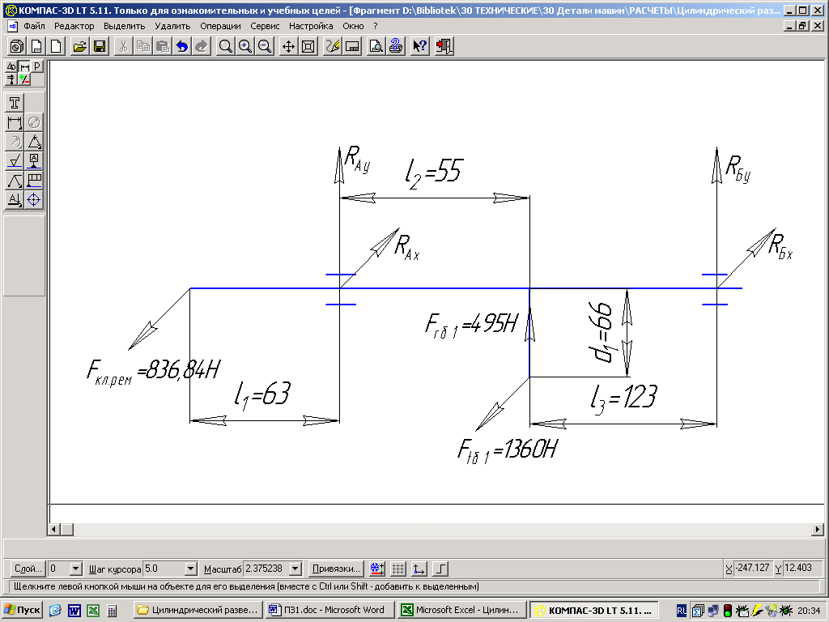

Рис. 5.1. Расчетная схема быстроходного вала редуктора.

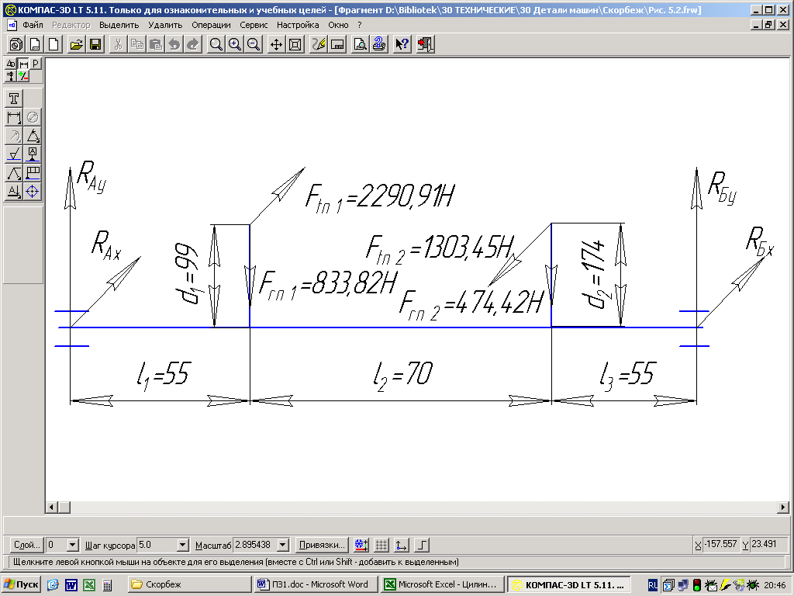

Рис. 5.2. Расчетная схема промежуточного вала редуктора.

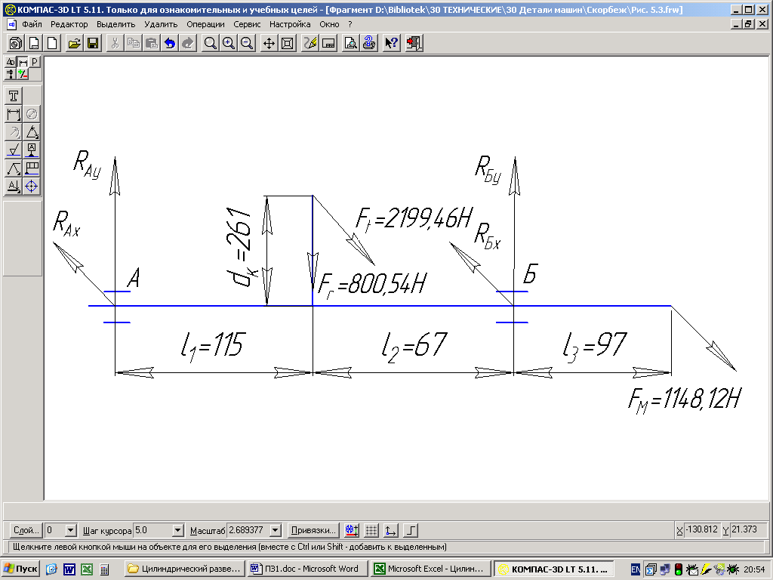

Рис. 5.3. Расчетная схема тихоходного вала редуктора.

По расчетным схемам составляем уравнения равновесия и определяем неизвестные реакции опор.

Для быстроходного вала:

*-Frб1*\**l*2-*RБу*\*(*l*2+*l*3)=0;

***RБу***= *-Frб1*\**l*2/ (*l*2+*l*3)=-495*55/(55+123)= -152,95 Н;

*Frб1*\**l*3+*RAy*\*(*l*2+*l*3)=0;

***RAy***= -*Frб2*\* *l*3/(*l*2+*l*3)=-495*123/(55+123)=-342,05 Н;

*Ftб1*\**l*2-*RБx*\*(*l*2+*l*3)-*Fкл.рем*\**l*1=0;

***RБx***=(*Ftб1*\**l*2- *Fкл.рем*\**l*1)/ (*l*2+*l*3)=(1360*55-836,84*63)/(55+123)=124,04 Н;

*-Ftб*1\**l*3+*RAx*\*(*l*2+*l*3)-*Fкл.рем*\*(*l*1+*l*2+*l*3)=0;

***RAx***= (*Ftб*1\**l*3+ *Fкл.рем*\*(*l*1+*l*2+*l*3))/ (*l*2+*l*3)=

=(1360*123+836,84*(63+55+123))/(55+123)=2072,8 Н.

Для промежуточного вала находим: ***RAy***=724Н; ***RБу***=584,23Н; ***RAx***=-1192,63Н; ***RБx***=205,17Н.

Для тихоходного вала находим: ***RAy***=294,70Н; ***RБу***=505,84Н; ***RAx***=197,78Н; ***RБx***=3149,80Н.

Нагрузка на подшипники быстроходного вала:

подшипник А Н;



подшипник БН.



Нагрузка на подшипники промежуточного вала:

подшипник А Н;



подшипник БН.



Нагрузка на подшипники тихоходного вала:

подшипник А Н;



подшипник БН.



Быстроходный вал

Расчет ведем по левой опоре т.к. *RА > RВ,* а осевые силы не действуют..

Предварительно выбираем подшипник шариковый радиальный легкой серии №206.

Определяем эквивалентную динамическую нагрузку:

(5.4)



где *Х* = 1– коэффициент радиальной нагрузки,

*V* = 1 – коэфф., учитывающий какое кольцо вращается,

*КТ* = 1 – коэфф., учитывающий температуру подшипника,

*Кσ* = 1,5 – коэфф. безопасности для средних условий работы.

Получаем:

*Р*=1*1*2100,83*1*1,5= 3151,25 *Н*.

Эквивалентная динамическая радиальная нагрузка

Расчетная динамическая радиальная грузоподъемность

,(5.5)



Получаем

Н.



Динамическая грузоподъемность выбранного подшипника *С*=19500 Н.

Условие *Срасч*≤*С* выполняется и подшипник подходит по динамической грузоподъемности.

Промежуточный вал

Расчет ведем по левой опоре т.к. *RА > RБ*.

Предварительно выбираем подшипник шариковый радиальный легкой серии №205.

Определяем эквивалентную динамическую нагрузку по (5.4):

*Р*=1*1*1395,19*1*1,5= 2092,79 *Н*.

Расчетная динамическая радиальная грузоподъемность по (5.5)

Н.



Динамическая грузоподъемность выбранного подшипника *С*=14000 Н.

Условие *Срасч*≤*С* выполняется и подшипник подходит по динамической грузоподъемности.

Тихоходный вал

Расчет ведем по правой опоре т.к. *RБ > RА*.

Предварительно выбираем подшипник шариковый радиальный легкой серии №210.

Определяем эквивалентную динамическую нагрузку по (5.4):

*Р*=1*1*3381,77*1*1,5= 5072,66 *Н*.

Расчетная динамическая радиальная грузоподъемность по (5.5)

Н.



Динамическая грузоподъемность выбранного подшипника *С*=35100 Н.

Условие *Срасч*≤*С* выполняется и подшипник подходит по динамической грузоподъемности.

# Проверка шпоночных соединений

В соответствии с компоновкой выбираем следующие шпонки:

Под ведомым шкивом клиноременной передачи

*Шпонка 6×6×28 ГОСТ 23360-78.*

(6.1)



где*Т* – крутящий момент на валу, Нм,

*lp* – рабочая длина шпонки, мм:

для шпонки исполнения 1: ; для шпонки исполнения 2: ; для шпонки исполнения 3: ,



*l* – полная длина шпонки, *b* – ширина шпонки, *h* – высота шпонки, мм,

*t1* – глубина паза вала, мм,

*d* – диаметр вала, мм.

[*σсм*] = 60…100 МПа – допустимое напряжение смятия для стали.

Получаем

≤[*σсм*].



Под шестерней быстроходного вала

*Шпонка 10×8×32 ГОСТ 23360-78.*

≤[*σсм*].



Под шестерней и под колесом промежуточного вала одинаковые шпонки

*Шпонка 8×7×50 ГОСТ 23360-78.*

≤[*σсм*].



Под колесом тихоходного вала

*Шпонка 16×10×70 ГОСТ 23360-78.*

≤[*σсм*].



Под муфтой

*Шпонка 2-12×8×80 ГОСТ 23360-78.*

≤[*σсм*].



Все шпонки пригодны для использования по напряжениям смятия.

# Уточненный расчет валов

В качестве материала для валов выбираем сталь 40Х, характеристики которой приведены в табл. 7.1 [1, стр. 268].

Таблица 7.1 – Механические характеристики материала валов

|  |  |
| --- | --- |
| Характеристика | Значение |
| Твердость поверхности, НВ | 217 |
| Предел прочности, МПа | 980 |
| Предел текучести, МПа | 780 |
| Предел выносливости по изгибу, МПа | 600 |
| Предел выносливости по кручению, МПа | 320 |

## Быстроходный вал

Пользуясь расчетной схемой (рис. 5.1) строим эпюры изгибающих и крутящего моментов (рис. 7.1). Затем находим опасные сечения вала для которых производим уточненный расчет.

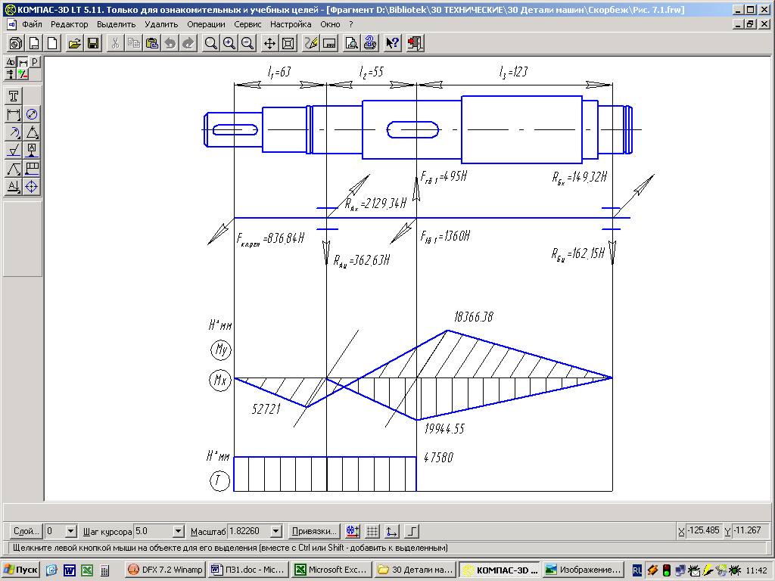

Рис. 7.1. Эпюры изгибающих и крутящих моментов для быстроходного вала

Наиболее опасным будет сечение в месте канавки под стопорное кольцо для фиксации подшипника в левой опоре, так как в нем действует изгибающий момент и крутящий момент, а также имеется концентратор напряжений в виде канавки.

Опасное сечение расположено в 55 мм от левого конца вала. В нем действует изгибающий момент *Мизг=Fкл.рем*\*55=836,84*55= 46026,28 Н·мм.

Произведем уточненный расчет для опасного сечения.

Момент сопротивления изгибу по формуле

(7.1)



где *dm* = 30 мм – диаметр вала;

*r* = 0,75 мм – глубина канавки.

Получаем

мм3.



Амплитудные напряжения изгиба:

*σа=Мизг/WиН*=46026,28/2271,51=20,26 МПа.(7.2)

Коэффициент снижения выносливости детали в рассматриваемом сечении

(7.3)



где*kσ* =2,0 – коэффициент концентрации напряжений по изгибу [1, стр. 76];

*kd* = 0,81 – коэффициент влияния абсолютных размеров сечения;

*kF* = 0,84 – коэффициент влияния параметров шероховатости поверхности;

*kv* = 1 – коэффициент влияния поверхностного упрочнения.

Получаем

.



Коэффициент запаса прочности вала по нормальным напряжениям

*sσ*=*σ*-1/(*σakσд*) (7.4)

где*σ*-1=600 МПа – предел выносливости гладких цилиндрических образцов при симметричном цикле изгиба [1, стр. 268].

Получаем

*sσ*=600/(20,26*2,67)= 11,09.

Момент сопротивления кручению:

(7.5)



Амплитудные напряжения кручения:

(7.6)



*τа*=0,5*47,58*1000/4543,02= 5,24 МПа.

Коэффициент снижения выносливости детали в рассматриваемом сечении при кручении

(7.7)



где*kτ*=1,65 – коэффициент концентрации напряжений по кручению [1, стр. 76];

*kd* = 0,81 – коэффициент влияния абсолютных размеров сечения;

*kF* = 0,84 – коэффициент влияния параметров шероховатости поверхности;*kv* = 1 – коэффициент влияния поверхностного упрочнения.

Получаем

.



Коэффициент запаса прочности вала по касательным напряжениям

*sτ*=*τ*-1/(*τakτд*) (7.8)

где*τ*-1=320 МПа – предел выносливости гладких цилиндрических образцов при симметричном цикле кручения [1, стр. 268].

Получаем

*sτ*=320/(5,24*2,24)= 27,31.

Общий запас сопротивления усталости

,(7.9)



Получаем

>1,3.



В данном опасном сечении обеспечивается достаточный запас прочности.

## Промежуточный вал

Пользуясь расчетной схемой (рис. 5.2) строим эпюры изгибающих и крутящего моментов (рис. 7.2).

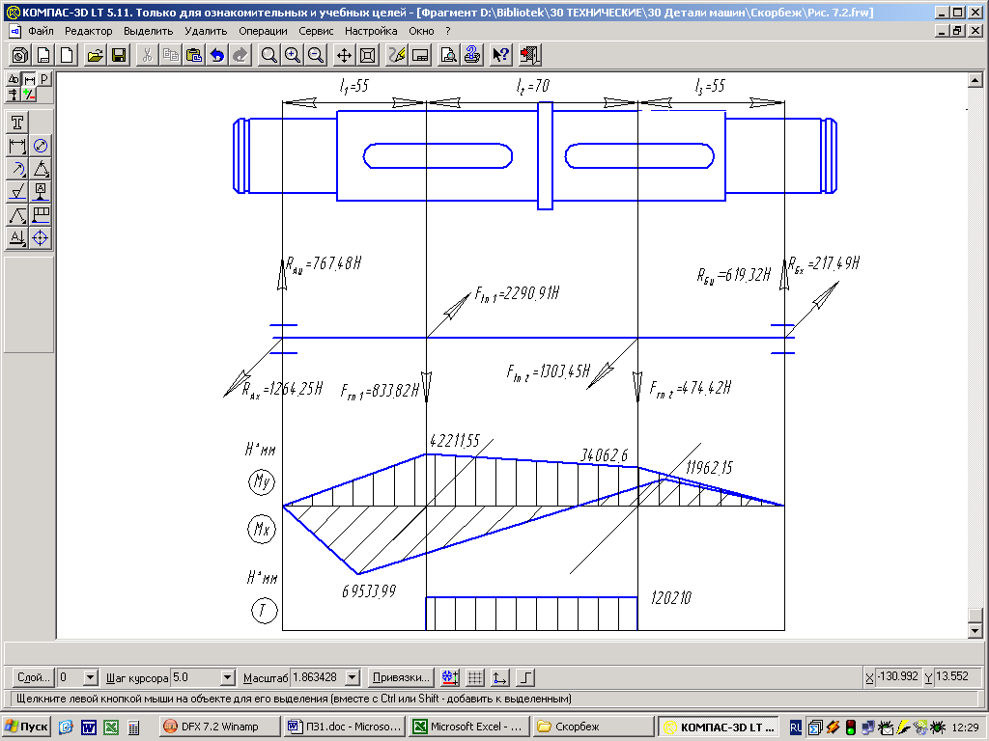

Рис. 7.2. Эпюры изгибающих и крутящих моментов для быстроходного вала

Наиболее опасным будет сечение под шестерней тихоходной передачи, где действует максимальный изгибающий момент

*Мизг*== =81343,65 Н*мм



и крутящий момент *Т*=120210 Н*мм, а также имеется концентратор напряжений в виде шпоночного паза.

Произведем уточненный расчет для опасного сечения.

Момент сопротивления изгибу

(7.10)



где*dm* = 30 *мм* –диаметр вала под шпонкой, *t1* = 4 *мм* – глубина шпоночного паза, *b* = 8 *мм* – ширина шпонки.

мм3.



Амплитудные напряжения изгиба:

*σа=Мизг/WиН*=81343,65/2288,84= 35,54 МПа.(7.11)

Коэффициент снижения выносливости детали в рассматриваемом сечении по формуле (7.3), где принимаем *kσ* =1,85; *kd* = 0,81; *kF* = 0,84; *kv* = 1.

Получаем

.



Коэффициент запаса прочности вала по нормальным напряжениям по (7.4)

*sσ*=600/(35,54*2,49)= 6,79.

Момент сопротивления кручению:

(7.12)



мм3.



Амплитудные напряжения кручения по (7.6)

*τа*=0,5*120210/4938,22=12,17 МПа.

Коэффициент снижения выносливости детали в рассматриваемом сечении при кручении по (7.7), где *kτ*=1,7; *kd* = 0,81; *kF* = 0,84; *kv* = 1

Получаем

.



Коэффициент запаса прочности вала по касательным напряжениям по (7.8)

*sτ*=320/(12,17*2,3)= 11,43.

Общий запас сопротивления усталости по (7.9):

>1,3.



В данном опасном сечении обеспечивается достаточный запас прочности.

## Тихоходный вал

Пользуясь расчетной схемой (рис. 5.3) строим эпюры изгибающих и крутящего моментов (рис. 7.3). Наиболее опасным будет сечение в месте канавки под стопорное кольцо для фиксации подшипника в правой опоре, так как в нем действует значительный изгибающий и крутящий момент, а также имеется концентратор напряжений в виде канавки.

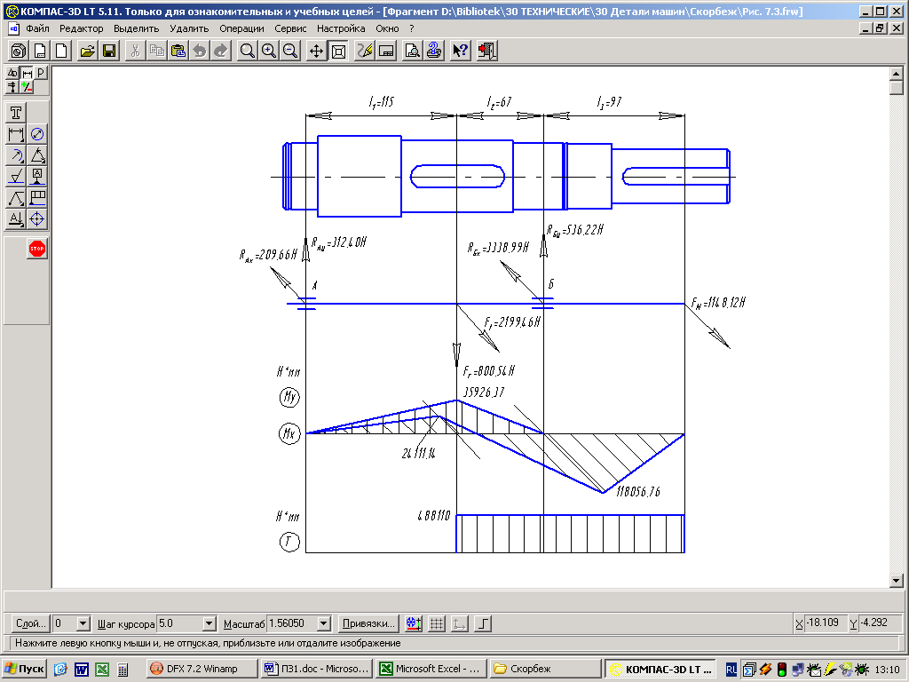

Рис. 7.3. Эпюры изгибающих и крутящих моментов для быстроходного вала

Опасное сечение расположено в 83 мм от правого конца вала. В нем действует изгибающий момент *Мизг=Fм*\*83=1217,08*83=101017 Н·мм.

Произведем уточненный расчет для опасного сечения.

Момент сопротивления изгибу по формуле (7.1), где *dm*=50 мм, *r*=1,5мм

мм3.



Амплитудные напряжения изгиба по (7.2):

*σа=* 101017/10187,63=9,92 МПа.

Коэффициент снижения выносливости детали в рассматриваемом сечении по формуле (7.3), где принимаем *kσ* =2,0; *kd* = 0,72; *kF* = 0,84; *kv* = 1.



Коэффициент запаса прочности вала по нормальным напряжениям по (7.4)

*sσ*=600/(9,92*2,98)= 20,34.

Момент сопротивления кручению по (7.5):

.



Амплитудные напряжения кручения по (7.6):

*τа*=0,5*488110/20375,26=11,98 МПа.

Коэффициент снижения выносливости детали в рассматриваемом сечении при кручении по (7.7), где принимаем *kτ*=1,65; *kd* = 0,72; *kF* = 0,84; *kv* = 1.



Коэффициент запаса прочности вала по касательным напряжениям по (7.8)

*sτ*=320/(11,98*2,49)=10,74.

Общий запас сопротивления усталости по (7.9):

>1,3.



В данном опасном сечении обеспечивается достаточный запас прочности.

# Назначение посадок основных деталей редуктора

Посадки основных деталей редуктора назначаем методом аналогий.

Для соединения зубчатое колесо-вал и шестерня-вал выбираем посадку H7/r6, которая характеризуется умеренными гарантированными натягами, обеспечивающими передачу нагрузок с дополнительным креплением. Сборка и разборка производится под прессом или термическим методом.

Для подшипников (внутреннее кольцо) выбираем посадку L0/k6, которая является наиболее характерной и часто употребляемой для посадки внутреннего кольца на вал. Вероятности получения натягов и зазоров примерно одинаковые. Сборка и разборка производится без значительных усилий – при помощи ручных съемников. Для внешних колец подшипников выбирается посадка Н7/l0, которая также типична для данного вида соединений. Сборка-разборка производится вручную.

Для распорных втулок выбирается посадка F9/k6, так как распорная втулка находится на одной поверхности с подшипником, то нецелесообразно делать другое поле допуска на данном участке. Для обеспечения легкой сборки и разборки втулка выполнена с полем допуска F9.

Для соединения корпус-крышка подшипника выбираем посадку Н7/h8, которая используется для неподвижных соединений при высоких требованиях к точности центрирования часто разбираемых деталей.

# смазка редуктора

Для тихоходных и среднескоростных редукторов смазки зубчатого зацепления осуществляется погружением зубчатого колеса в масляную ванну кратера, объем которой V≈0,6*Р=0,6*4,5=2,7дм3.

Масло И-100А, которое заливается в кратер редуктора с таким расчетом, чтобы зубчатое колесо и быстроходной передачи погрузилось в масло не более чем на высоту зуба.

Подшипники смазываются пластичной смазкой типа "Литол" или применяются подшипники закрытого типа.

**ЗАКЛЮЧЕНИЕ**

В курсовом проекте была спроектирована приводная станция к кормораздатчику, предназначенному для раздачи кормов.

Были рассчитаны элементы и детали редуктора, а также клиноременная передача. На листах формата А1 и А3 выполнены чертежи приводной станции, редуктора, тихоходного вала редуктора, зубчатого колеса тихоходной ступени, ведомого шкива.

Мною были получены навыки проектирования, углублены и расширены знания в области стандартизации, получены навыки работы с государственными стандартами и другой технической документацией.

Полученные навыки грамотного оформления технических проектов могут быть использованы мною в последующей практической деятельности, а также при выполнении дипломного проекта.

**ЛИТЕРАТУРА**

1. Курмаз Л.В. Детали машин. Проектирование – Мн.: УП "Технопринт", 2001.
2. Иванов М.Н., Детали машин. –М.: Высшая школа, 1991.
3. Дунаев П.Ф., Леликов О.П., Конструирование узлов и деталей машин. – М.: Высшая школа, 1985.